

本科学士毕业论文
基于Mininet的数据中心网络拓扑结构
仿真

姓 名： 刘福东
学 号： 20161102894
院 系：计算机科学技术学院
年 级： 2016级
专 业：计算机科学与技术（师范汉）
指导教师： 柳林

目录
1引言 1
2 Mininet网络仿真软件介绍 1
3拓扑介绍 2
3.1 胖树（Fat-tree）拓扑 2
3.2 DCell拓扑 3
4 Mininet创建拓扑 4
4.1 编写拓扑脚本 5
4.1.1 胖树拓扑脚本 5
4.1.2 DCell拓扑脚本 6
5. 测试过程与结果 9
5.1 连通性测试 9
5.1.1 胖树拓扑连通性测试 9
3.1.2 DCell拓扑连通性测试 10
5.2 带宽性能测试 10
5.2.1 胖树拓扑带宽性能测试 10
5.2.2 DCell拓扑带宽性能测试 14
6结论 18
7 致谢 19
8.参考文献 19
Network topology of data center based on mininet 19

基于Mininet的数据中心网络拓扑结构仿真
计算机科学技术学院 16汉班 刘福东 20161102894
指导教师 柳林
摘要 随着网络技术的发展，数据中心已成为IT网络服务的基础架构，在信息化建设中发挥着举足轻重的地位，然而在实际测试数据中心网络时，需要考虑许多复杂因素。仅仅从物理设备的角度出发，就使许多研究者望而却步，他们需要一个更为快速、便捷的模拟测试软件。本文以胖树（Fat-tree）拓扑和DCell拓扑的数据中心为例，通过Mininet网络仿真器模拟，方便快捷的分析两种拓扑的优劣性，从而实现网络拓扑测试的目的。
关键词: Mininet，拓扑，Fattree，DCell，数据中心

1引言
随着经济的发展，以前遥不可及的科技已经慢慢融入了我们的生活中，这些科技之所以可以迅速发展，主要依据的是大数据。而数据的产生、存储、计算技术推陈出新，必将实现海量的数据之间的互联互通。数据中心是承载数据的基础物理单元，建设一个高可靠、大容量、快传输的数据中心的重要性不言而喻。
在数据中心设计的几个要点中，网络拓扑规划一定程度上决定了数据中心初始建设成本，以及建成后数据中心的整体运行效率^{[1]}。而由于真实测试环境中，交换机的种类少，并且价格昂贵。对此，如OpenNet、NS3、Mininet等网络仿真软件可以很好的帮助研究者方便快速的使用计算机去构建一个网络仿真平台，几乎不需要任何的额外条件就可以真实模拟所需的环境条件，根据需求快速调整。
本文以Mininet仿真软件为例，模拟构建Fat-Tree拓扑与DCell拓扑。通过Mininet中支持的python API构建拓扑脚本，并对两拓扑进行连通性测试、控制相应变量下的带宽性能测试，最终比对数据，得出两拓扑的比较结果。

2 Mininet网络仿真软件介绍
Mininet是一个由虚拟的主机（Host)、交换机(Switch)、控制器(Controller)、链路（Link)组成的开源软件，其采用轻量级的虚拟技术，搭建的虚拟网络可以与真实网络非常接近，其是由Nick McKeown教授研发团队开发的。主要特性包括：
(1)支持多个用户在同一个拓扑上进行并发操作；
(2)方便可重复和可封装的回归测试；
(3)无需物理网络；
(4)提供用于网络测试的CLI；
(5)提供pythonAPI；
(6)支持所有拓扑^{[2]}。

3拓扑介绍

3.1 胖树（Fat-tree）拓扑
胖树拓扑是在树形拓扑结构之上的一种典型改进。在胖树拓扑中，网络拓扑仍分成三层，即核心层（core）、汇聚层和接入层。但胖树拓扑规定了一个1中间节点可拥有多个父节点，因此增加了上下层交换机间以及汇聚层交换机与核心交换机之间的链路数量；此外，汇聚层与接入层的交换机被分为若干不同的域，域之间的不同层交换机之间可以实现全连接^{[3]}。
图1展示的是一棵k（=4）叉树。Fat-Tree结构中，交换机分为3层：核心交换机、聚合交换机和边缘交换机。聚合层和边缘层均分为k个pod，每个pod中包含一个两层交换机结构，各层均有k/2个交换机，每个交换机的端口数为k，边缘层交换机与底层的k/2个服务器连接，剩余的k/2个端口则与聚合层的k/2个交换机连接，也就是边缘层和聚合层的网络设备之间实现了全互联。在核心层有（k/2）²个包含k个端口的核心路由器，每个核心路由器的k个端口又分别连接了k个pod^{[4]}。

核心层
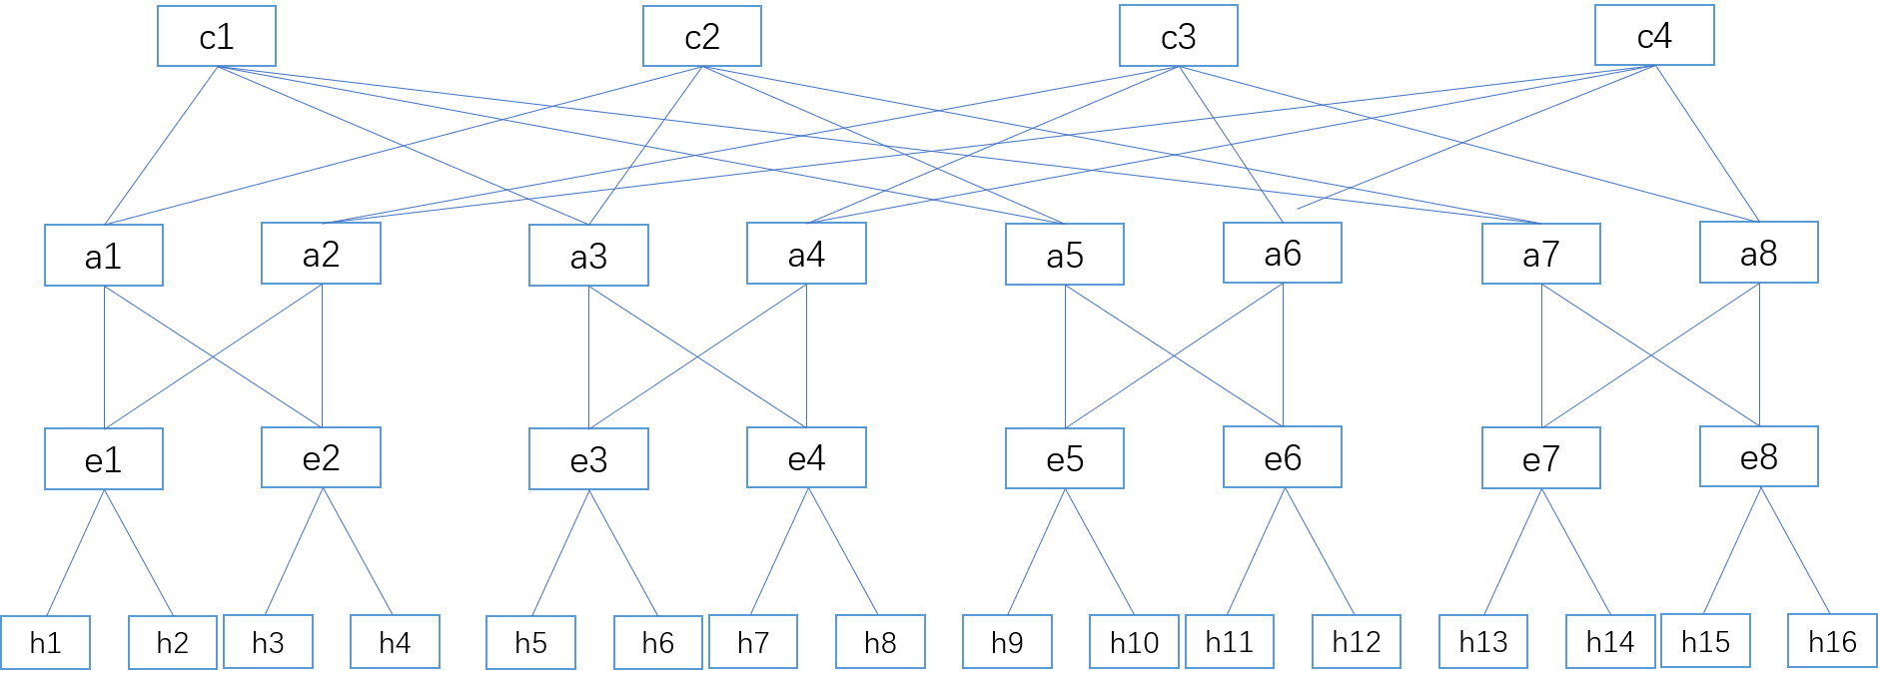
pod pod pod pod

汇聚层
边缘层

图1 胖树（Fat-tree）拓扑

3.2 DCell拓扑
DCell拓扑是一种以服务器为中心的拓扑结构，在DCell结构中，服务器与交换机都具有数据转发功能。DCell拓扑通过地端口小交换机与多端口服务器以递归的方式构建大规模网络。在DCell拓扑结构中，存在两种链路连接方式，即服务器与服务器相连，交换机与服务器相连，不存在交换机之间的互连。
DCell0是构建DCell拓扑的基本单元，每个单元作为一个节点，充当下一层结构的基本单元，这就保证了每一层的链接都是一个完整图。K代表DCell拓扑的层数，n代表DCell0中交换机的接口数量，很小的k和n就可以肉那大量的服务器，从而保证网络的高度可拓展性的要求^{[3]}。
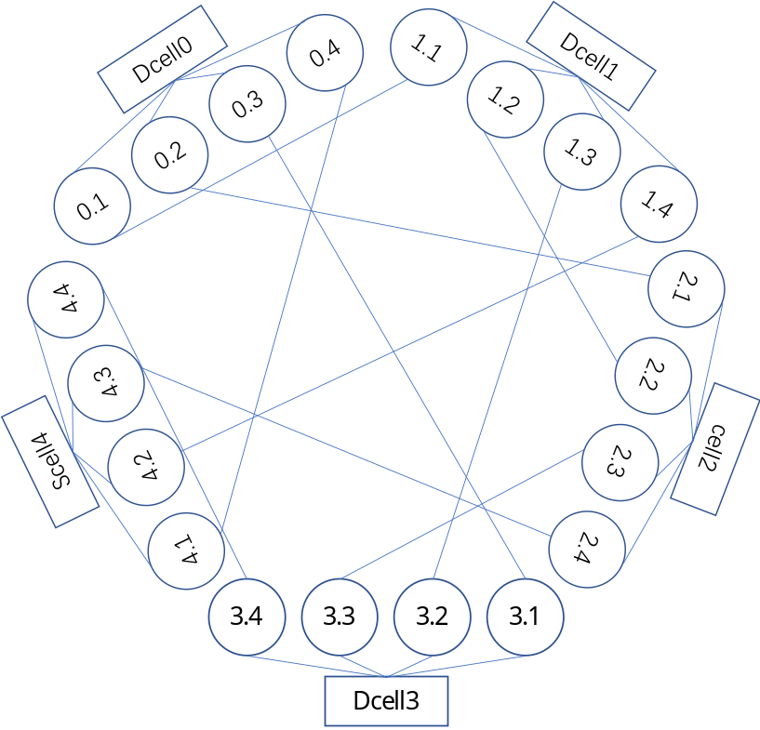

图2 DCell拓扑

4 Mininet创建拓扑
通过编写脚本创建拓扑是Mininet常见的拓扑搭建方式。Mininet常使用Python语言编写拓扑脚本。表1列举出在编写脚本时会使用的主要类^{[5]}：
^{表1 Mininet编写常用类}
模块 | 类
mininiet.net | Mininet
mininiet.cli | CLI
mininiet.cli | Controller
mininiet.cli | RemoteController
mininiet.cli | OVSController
mininiet.cli | CPULimitedHost
mininet.node | Host
mininet.node | Node
mininet.node | OVSKernelSwitch
mininet.node | UserSwitch
mininet.node | IVSSwitch
mininet.topo | Topo
mininet.link | Intf
mininet.topolib | TreeTopo

4.1 编写拓扑脚本

4.1.1 胖树拓扑脚本
建立以图1为例的胖树网络拓扑，编写好的Python脚本如图3所示
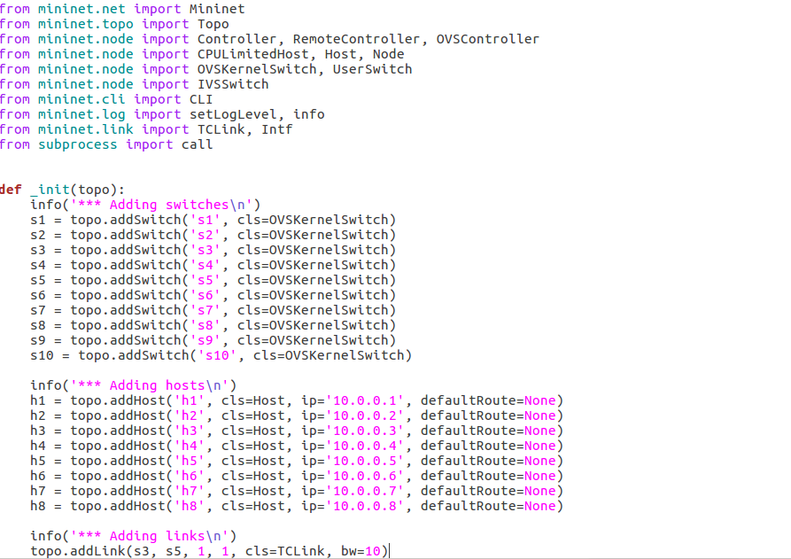
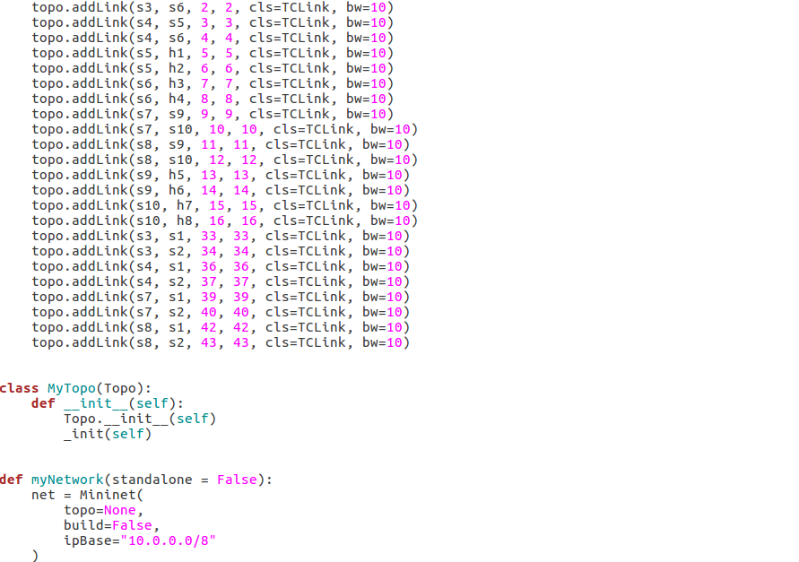
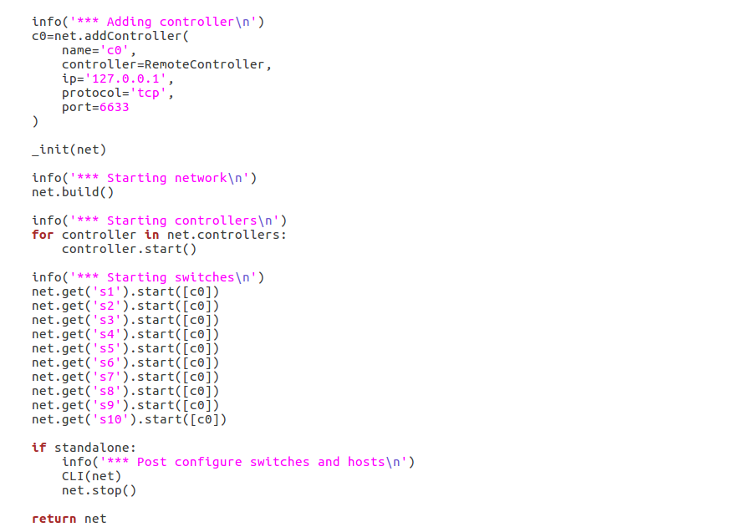
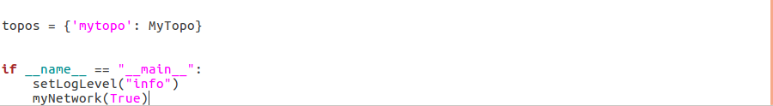

图3 Fat-tree拓扑脚本

4.1.2 DCell拓扑脚本
建立以图2为例的DCell网络拓扑，编写好的Python脚本如图3所示
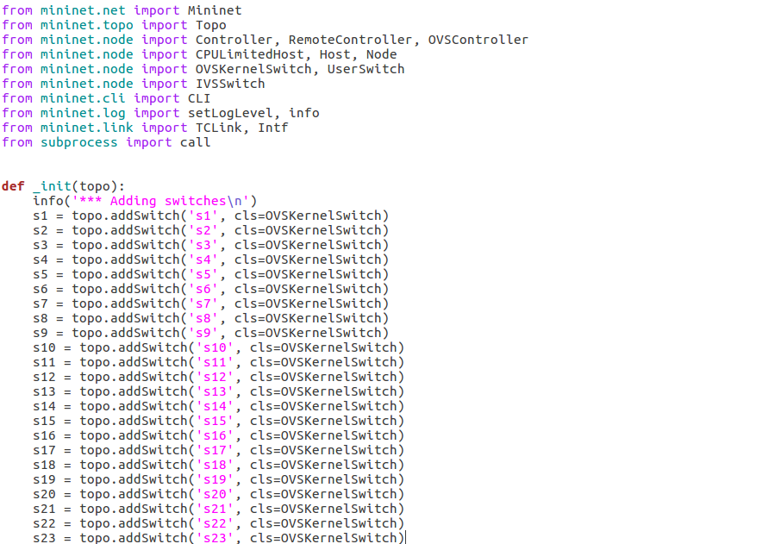
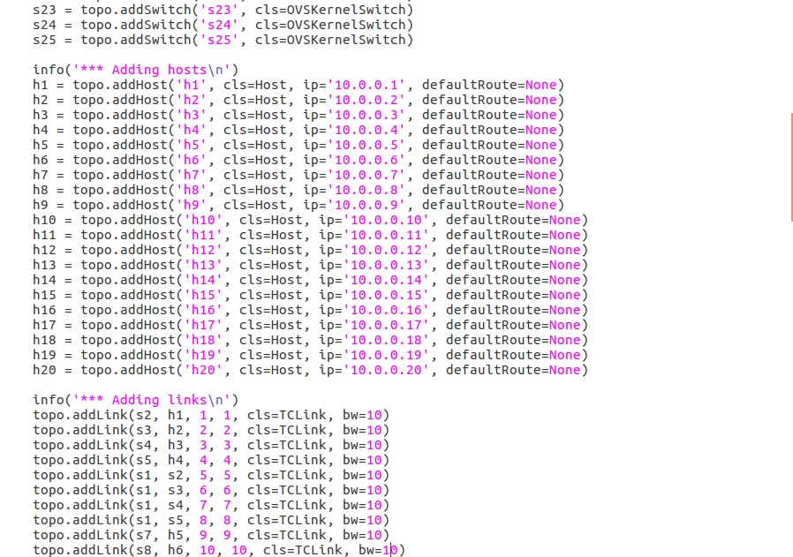
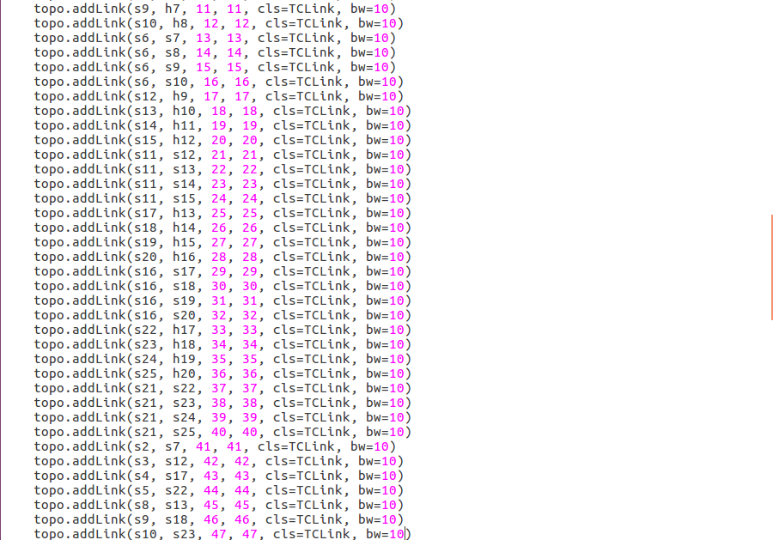
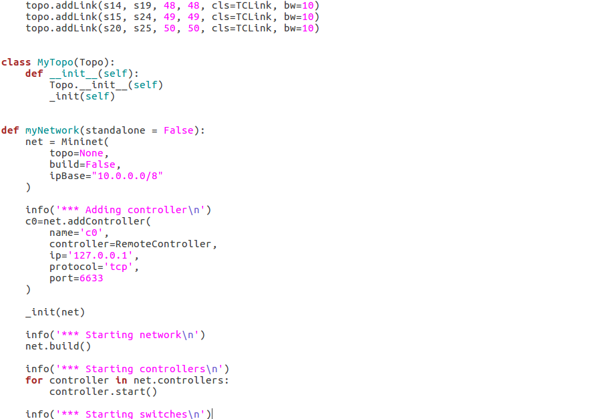
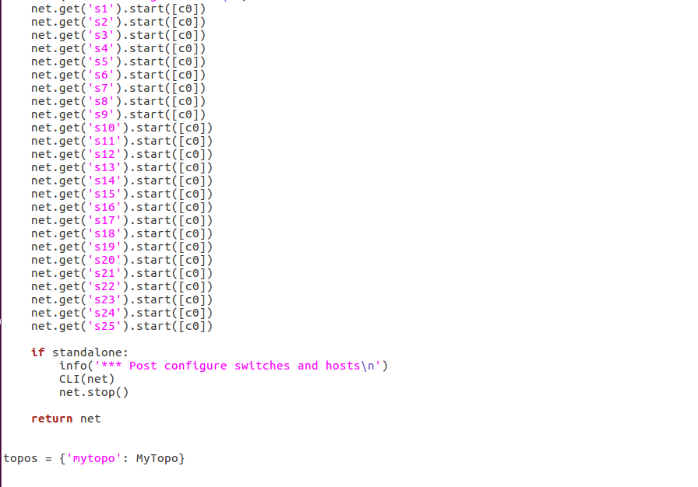
图4 DCell拓扑脚本

5. 测试过程与结果

5.1 连通性测试
拓扑建立成功后，通过调用pingall测试拓扑连通性。在控制器与交换机建立连接后，控制器默认学习拓扑并响应OpenFlow交换机询问，下发相应流表。
但由于测试拓扑存在环路，Mininet仅停用网络中的链接以消除环路。对此，可以在进行ping测试之前，远程连接支持环路的RYU控制器。

5.1.1 胖树拓扑连通性测试
胖树拓扑连通性测试如图5：
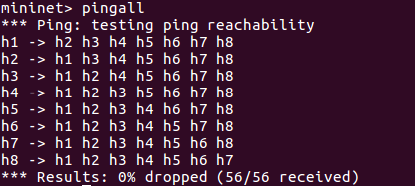
图5 胖树拓扑连通性测试结果

3.1.2 DCell拓扑连通性测试
DCell拓扑连通性测试如图6：
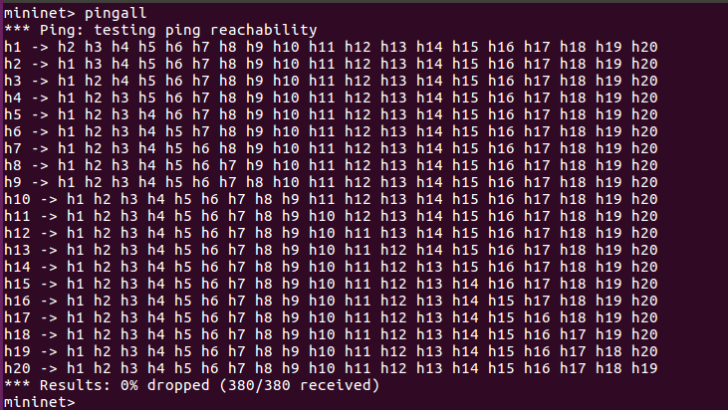
图6 DCell拓扑连通性测试结果

5.2 带宽性能测试
分别测试在相同带宽、延迟以及丢包率的情况下，两种拓扑的的带宽性能。此处将带宽设置为100.00Mbit，延迟为5ms，丢包率为0%，在脚本中设置链接时使用如下代码：
Self.addLink(host,switch,bw=100,delay='5ms',loss=0)

5.2.1 胖树拓扑带宽性能测试
首先进行胖树拓扑的带宽性能测试，测试结果分为h1 ping h2、h1 ping h3、h1 ping h5三种情况，如表2、表3所示
表2 胖树拓扑带宽性能测试结果
Fat-tree
测试链路 | h1->h2 |  | h1->h3 |  | h1->h5
速率（Mbits/s） | 发送 | 接收 | 发送 | 接收 | 发送 | 接收
速率（Mbits/s） | 26.40 | 27.00 | 18.50 | 20.30 | 43.00 | 46.50
速率（Mbits/s） | 77.70 | 91.60 | 58.30 | 65.70 | 11.40 | 18.70
速率（Mbits/s） | 71.00 | 82.10 | 80.40 | 95.80 | 66.40 | 76.30
速率（Mbits/s） | 7.66 | 11.20 | 49.60 | 60.90 | 79.40 | 94.00
速率（Mbits/s） | 48.40 | 53.40 | 78.40 | 93.70 | 48.60 | 63.70
速率（Mbits/s） | 76.50 | 90.40 | 79.80 | 94.20 | 73.90 | 87.30
速率（Mbits/s） | 81.70 | 96.80 | 31.40 | 36.50 | 78.40 | 92.20
速率（Mbits/s） | 33.80 | 36.80 | 78.70 | 93.60 | 49.20 | 79.80
速率（Mbits/s） | 15.50 | 34.50 | 50.60 | 55.10 | 64.00 | 75.30
速率（Mbits/s） | 60.10 | 68.30 | 21.90 | 29.10 | 79.30 | 93.20
平均速率（Mbits/s） | 49.88 | 59.21 | 54.76 | 64.49 | 59.36 | 72.70
表3 胖树拓扑带宽性能测试结果
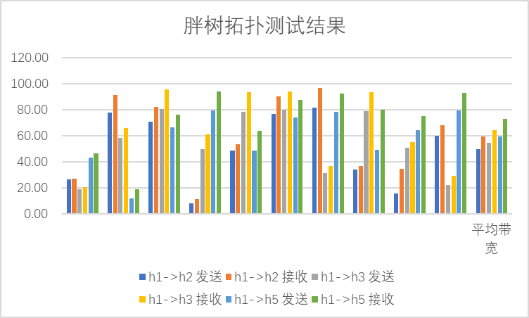
其中，相同边缘交换机下的h1 ping h2的结果如图7所示：
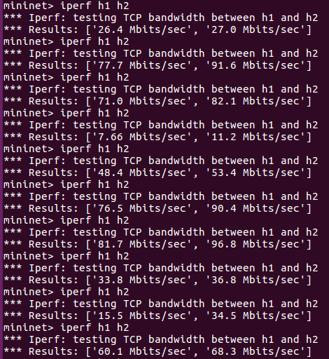
图7 h1 ping h2带宽性能测试结果
经验证主机间能够ping通。当操作iperf h1 h2命令时，h1和h2的带宽性能测试结果为：测试TCP带宽发送数据的平均速率为49.88 Mbit/s，接收数据的速率为59.21Mbit/s。
相同汇聚层交换机下的h1 ping h3的结果如图8所示：
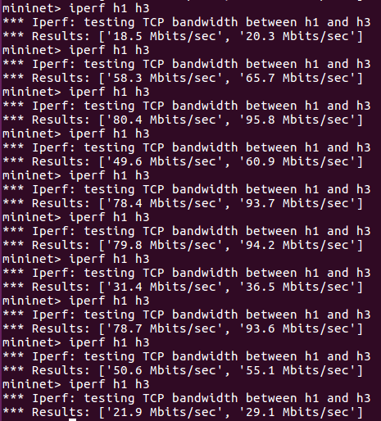
图8 h1 ping h3带宽性能测试结果
经验证主机间能够ping通。当操作iperf h1 h3命令时，h1和h2的带宽性能测试结果为：测试TCP带宽发送数据的平均速率为54.76Mbit/s，接收数据的速率为64.49Mbit/s。

相同核心交换层的h1 ping h5的结果如图9所示：
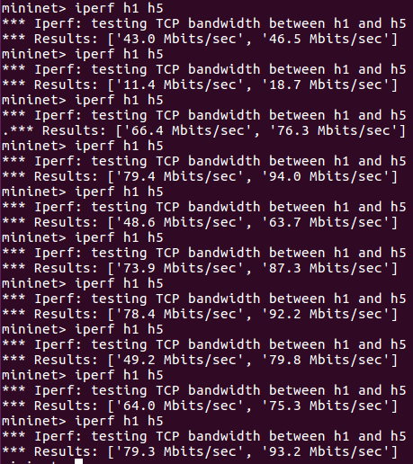
图8 h1 ping h5带宽性能测试结果
经验证主机间能够ping通。当操作iperf h1 h5 命令时，h1和h5的带宽性能测试结果为：测试TCP带宽发送数据的平均速率为59.36 Mbit/s，接收数据的速率为72.70Mbit/s。

5.2.2 DCell拓扑带宽性能测试
在相同带宽、延迟与丢包率的情况向，对DCell拓扑进行相同的测试。测试结果分别为h1 ping h2、h1 ping h5、h1 ping h6、h1 ping h10四种情况，如表4、表5所示：
表4 DCell拓扑带宽性能测试结果
DCell
测试链路 | h1->h2 |  | h1->h5 |  | h1->h6 |  | h1->h10
速率（Mbits/s） | 发送 | 接收 | 发送 | 接收 | 发送 | 接收 | 发送 | 接收
速率（Mbits/s） | 28.10 | 31.60 | 27.30 | 38.40 | 47.40 | 53.20 | 25.10 | 27.20
速率（Mbits/s） | 51.50 | 58.30 | 62.50 | 78.20 | 66.40 | 78.00 | 56.70 | 64.10
速率（Mbits/s） | 64.80 | 76.50 | 9.91 | 10.50 | 48.00 | 55.00 | 39.60 | 43.30
速率（Mbits/s） | 68.00 | 82.40 | 29.90 | 33.10 | 68.20 | 79.20 | 14.90 | 28.10
速率（Mbits/s） | 41.40 | 53.40 | 66.60 | 77.00 | 59.30 | 67.30 | 64.70 | 76.10
速率（Mbits/s） | 5.14 | 6.17 | 72.50 | 85.70 | 21.90 | 33.00 | 2.72 | 3.24
速率（Mbits/s） | 31.20 | 34.00 | 55.10 | 64.80 | 26.80 | 58.40 | 18.90 | 20.50
速率（Mbits/s） | 15.30 | 24.00 | 74.60 | 86.70 | 70.00 | 81.80 | 53.00 | 58.90
速率（Mbits/s） | 61.30 | 72.30 | 71.10 | 83.00 | 45.90 | 56.90 | 22.30 | 23.60
速率（Mbits/s） | 24.00 | 27.80 | 2.72 | 3.18 | 59.30 | 81.30 | 56.10 | 62.90
平均速率（Mbits/s） | 39.07 | 46.65 | 47.22 | 56.06 | 51.32 | 64.41 | 35.40 | 40.79
表5 DCell拓扑带宽性能测试结果
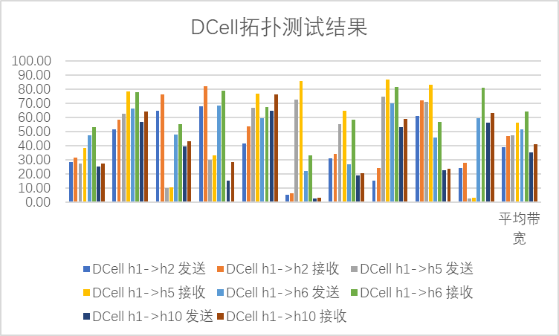
其中，相同Dcell0下的h1 ping h2的结果如图9所示：
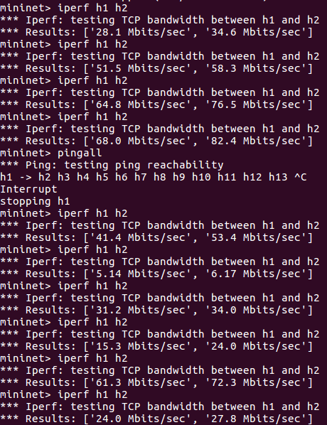
图9 h1 ping h2带宽性能测试结果
经验证主机间能够ping通。当操作iperf h1 h2命令时，h1和h2的带宽性能测试结果为：测试TCP带宽发送数据的平均速率为39.07 Mbit/s，接收数据的速率为46.65Mbit/s。

相邻Dcell0下h1 ping h5的结果如图10所示：
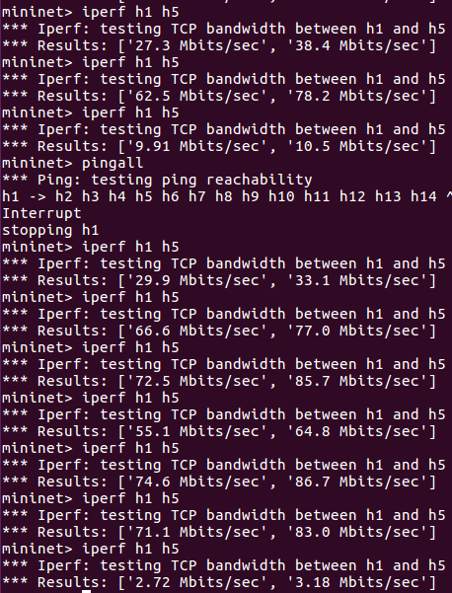
图10 h1 ping h5带宽性能测试结果
经验证主机间能够ping通。当操作iperf h1 h5命令时，h1和h5的带宽性能测试结果为：测试TCP带宽发送数据的平均速率为47.22 Mbit/s，接收数据的速率为56.06Mbit/s。

相邻Dcell0下h1 ping h6结果如图11所示：
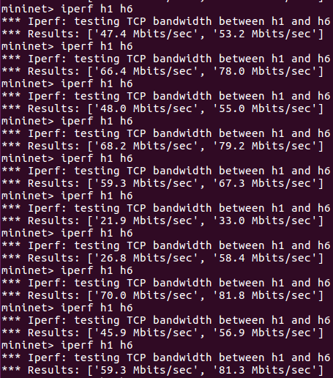
图11 h1 ping h6带宽性能测试结果
经验证主机间能够ping通。当操作iperf h1 h6命令时，h1和h6的带宽性能测试结果为：测试TCP带宽发送数据的平均速率为51.32 Mbit/s，接收数据的速率为64.41Mbit/s。

相对Dcell0下h1 ping h10结果如图12所示：
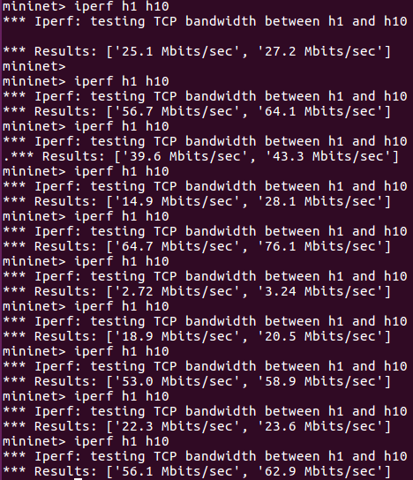
图12 h1 ping h10带宽性能测试结果
经验证主机间能够ping通。当操作iperf h1 h10命令时，h1和h10的带宽性能测试结果为：测试TCP带宽发送数据的平均速率为35.40Mbit/s，接收数据的速率为40.79Mbit/s。
结果表明，胖树拓扑与DCell拓扑均可在Mininet仿真软件实现，在相同环境下的传输速率较为稳定；拓扑各层次存在多条传输路径，容错性较好。

6结论
本文介绍了如何使用Mininet快速便捷的创建数据中心网络拓扑，并对所创建的拓扑网络进行性能测试与调整设置。通过Mininet，研究者可以测试不同环境下的拓扑性能，研究并改进数据中心拓扑结构。

7 致谢
一转眼，大学的四年时光已然掠过，在论文致谢语写就的一刻，也真正的标志着那走向社会的人生。也许有伤感，但从未后悔，人应该往前看。正如这段文字的标题一样，感谢四年来支持我，鼓励我的人。
首先，感谢我的论文指导教师柳林教师。您严谨的治学态度，开阔的思维，循循善诱的指导，给了我很大的帮助。在每次遇到挫折时，您总是能鼓励我战胜困难，面对挑战，这对我今后的人生起着至关重要的作用。
然后还有感谢所有在大学期间传授我知识的老师，每一位老师的悉心指导，就像我学习生涯中的光芒，引导我走向光明的正道。
感谢这一路走来的朋友与同学们，没有你们在我生活中的帮助，我会走的更加艰难。谢谢你们！

8.参考文献
[1] 赵哲.胡莹莹. 如何在三种典型的数据中心网络拓扑架构中进行取舍. 国家无线电检测中心2016.05.
[2] 周荣富.刘兰.林军. 基于mininet的SDN网络拓扑带宽性能分析[A].广东技术师范学院,2019.01
[3]万海涛. 数据中心网络拓扑结构研究[A].人民邮电出版社. 2011.01
[4]张婵,冯国军. 肖云波. 数据中心网络拓扑研究[A]. 软件，湘潭职业技术学院2014.05
[5]王德强.王敢甫. 基于Mininet的胖树SDN网络仿真[J]. 软件. 中南民族大学2017.09

Network topology of data center based on mininet
School of computer science and technology 16 Han ban Liu Fudong 20161102894 Tutor Liu Lin
Abstract：With the development of network technology, data center has become the infrastructure of IT network service and plays an important role in information construction. However, in the actual test of network topology, a lot of physical equipment is often needed, which consumes too much human and material resources. In this paper, the Fat-tree topology and DCell topology as an example, through the mininet network simulator simulation, convenient and fast analysis of the advantages and disadvantages of the two topologies, so as to achieve the purpose of network topology testing.
Key words: Mininet, Topology, Fat-tree, DCell, Data center.

